BÁO CÁO SỬ DỤNG CÔNG CỤ HỢP TÁC TRỰC TUYẾN TRONG QUẢN LÝ DỰ ÁN NHÓM
I. Mục tiêu
Mục tiêu của bài tập này nhằm giúp sinh viên rèn luyện các kỹ năng:
- Thành thạo và ứng dụng các công cụ hợp tác trực tuyến trong làm việc nhóm.
- Tổ chức – phân công nhiệm vụ – theo dõi tiến độ bằng công cụ số.
- Tăng cường kỹ năng giao tiếp, cộng tác, chia sẻ tài nguyên trên môi trường online.
Để làm và hoàn thiện bài thuyết trình môn: Tài chính ngân hàng.
II. Nội dung thực hiện
1. Công cụ sử dụng
- Google Docs: quản lý dự án, soạn thảo tài liệu.
- Google Drive: lưu trữ – chia sẻ file.
- Google Meet: họp nhóm, trao đổi trực tuyến.
2. Bảng mô tả cách nhóm sử dụng công cụ
Công cụ | Mục đích sử dụng trong dự án | Cách nhóm triển khai thực tế | Lợi ích
Google Docs (quản lý dự án) | Lập kế hoạch, tiến độ và phân công công việc | Tạo file “Kế hoạch & tiến độ nhóm” trên Docs → chia thành các mục: việc cần làm, deadline, trạng thái, người phụ trách. | Dễ theo dõi theo thời gian thực, ghi chú – phản hồi nhanh
Google Docs (soạn tài liệu cộng tác) | Viết nội dung thuyết trình | Tạo file “Nội dung thuyết trình Kế toán tài chính” → mỗi thành viên phụ trách 1 phần → sử dụng chức năng Bình luận để sửa lỗi | Tránh trùng nội dung, chỉnh sửa đồng thời
Google Drive (lưu trữ & chia sẻ file) | Lưu tài liệu, hình ảnh, phiên bản slide, tài nguyên tham khảo | Tạo thư mục chung gồm: Tai_lieu, Hinh_anh, Slide, Minh_chung | Tất cả tài liệu tập trung, tránh thất lạc
Google Meet (giao tiếp nhóm) | Họp trực tuyến, trao đổi khi cần thảo luận sâu | Tổ chức 1 buổi họp chính và 1 buổi họp ngắn khi cần rà soát nội dung | Thảo luận trực quan, tiết kiệm thời gian di chuyển

3. Phân công nhiệm vụ
Thành viên | Vai trò | Nhiệm vụ cụ thể | Sản phẩm bàn giao
Nguyễn Thị Hà Nhi | Điều phối chung | - Lập kế hoạch dự án  - Theo dõi tiến độ trên Google Sheets  - Tổng hợp nội dung các phần  - Kiểm tra chất lượng slide | File kế hoạch, bản tổng hợp nội dung cuối
Lê Bảo Nhi | Nội dung phần 1 | - Tìm tài liệu về “khái niệm & vai trò của kế toán tài chính”  - Viết phần 1 | Nội dung hoàn chỉnh phần 1
Nguyễn Thị Kim Oanh | Nội dung phần 2 | - Tìm tài liệu về “các báo cáo tài chính cơ bản”  - Viết phần 2, bổ sung ví dụ thực tế | Nội dung hoàn chỉnh phần 2
Kiều Hoài Phương | Nội dung phần 3 | - Tìm tài liệu về “nguyên tắc kế toán tài chính”  - Viết phần 3  - Góp ý nội dung phần 1–2 | Nội dung hoàn chỉnh phần 3
Nguyễn Thùy Phương | Slide & minh họa | - Thiết kế slide Canva dựa trên nội dung | Bộ slide hoàn chỉnh

4. Quá trình thực hiện 1 tuần
Ngày 1 – Khởi động dự án & phân công
Hoạt động:
- Trưởng nhóm gửi link họp Google Meet lúc 20h cho cả nhóm.
- Nhóm thống nhất chọn đề tài: “Thuyết trình về môn Kế toán tài chính”.
- Xác định cấu trúc bài thuyết trình gồm 3 phần lớn:
- Khái niệm – vai trò của kế toán tài chính
- Các báo cáo tài chính cơ bản
- Nguyên tắc kế toán tài chính
- Chia nhiệm vụ cho 5 thành viên (theo bảng phân công ở mục IV).
- Trưởng nhóm tạo thư mục Google Drive chung, gồm: Tai_lieu, Noi_dung, Slide, Hinh_anh_minh_chung.
Kết quả đạt được:
- Nhóm thống nhất được đề tài: bài thuyết trình môn Tài chính ngân hàng.
- Hoàn thành phân công công việc.
- Tất cả thành viên truy cập thư mục Drive và được phân quyền “Editor”.
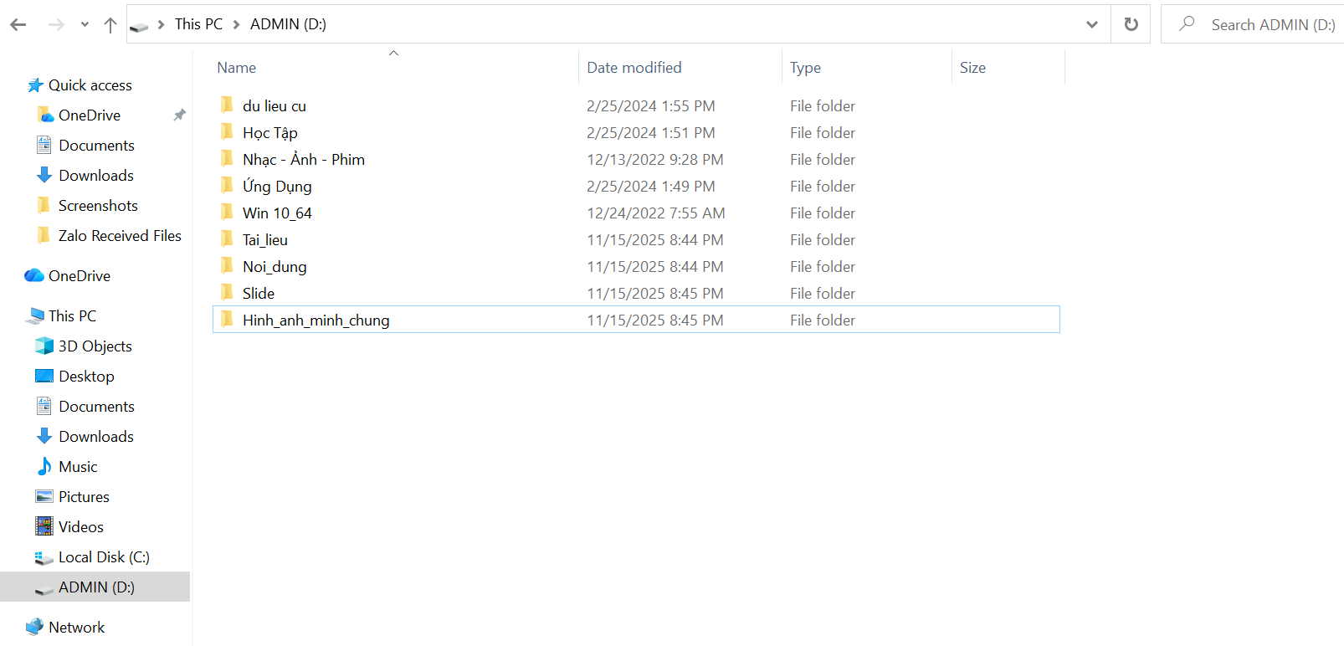
Ngày 2 – Xây dựng kế hoạch và khung nội dung chung
Hoạt động:
- Trưởng nhóm tạo file “Kế hoạch & Tiến độ dự án” trên Google Sheets.
- Gồm bảng timeline 7 ngày
- Checklist nhiệm vụ từng người
- Cột “Trạng thái” để cập nhật hằng ngày
- Tạo tiếp file “Nội dung thuyết trình Kế toán tài chính” và thiết lập bố cục:
- Mỗi phần một tiêu đề lớn
- Các thành viên thống nhất cách viết:
  - Giọng văn học thuật
  - Trình bày có gạch đầu dòng
  - Có ví dụ minh họa
- Cả nhóm trao đổi qua comment để hoàn thiện bố cục chung.
Kết quả đạt được:
- Hoàn thành khung nội dung thuyết trình thống nhất.
- Kế hoạch dự án rõ ràng, dễ theo dõi.
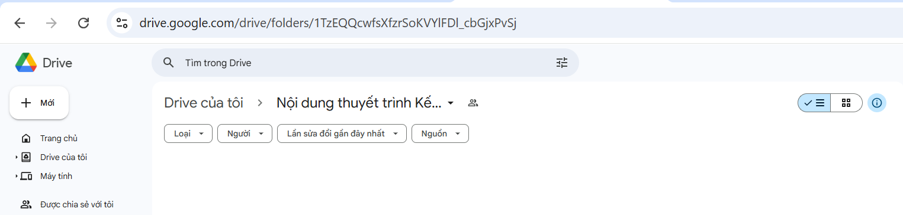
Ngày 3 – Thành viên viết nội dung phần của mình
Hoạt động:
- 3 bạn B.Nhi, Oanh, K.Phương bắt đầu viết nội dung chi tiết vào phần của mình.
- T.Phương bắt đầu thu thập hình ảnh phù hợp lưu vào Drive.
- Trưởng nhóm kiểm tra tiến độ và phản hồi bằng công cụ “Comment”:
- Nhắc chỉnh lỗi logic
- Gợi ý thêm ví dụ thực tế
- Nhận xét cách trình bày
Kết quả đạt được:
- 60–70% nội dung các phần đã được hoàn thành.
- Tài liệu minh họa bắt đầu được thu thập và lưu vào Drive.
Ngày 4 – Họp rà soát nội dung
Hoạt động:
- Nhóm họp Google Meet để đọc lại toàn bộ nội dung.
- Mỗi thành viên trình bày phần của mình → nhận góp ý trực tiếp.
- Thống nhất:
- Cách trình bày thống nhất: cỡ chữ, căn lề, cách đánh số
- Thêm ví dụ vào phần báo cáo tài chính
- Rút gọn lý thuyết thừa trong phần nguyên tắc
Kết quả đạt được:
- Nội dung giữa các phần liền mạch hơn.
- Hoàn thành 90% nội dung.
- Các lỗi lặp, rườm rà đã được chỉnh sửa.
Ngày 5 – Hoàn thiện nội dung & chuẩn bị làm slide
Hoạt động:
- Các thành viên chỉnh sửa lần cuối theo góp ý.
- Trưởng nhóm tổng hợp nội dung trên Docs.
- Lên ý tưởng cho slide:
- Tone màu
- Layout chính
- Phân bố số lượng chữ/trang
Kết quả đạt được:
- Nội dung thuyết trình hoàn thiện 100%.
- Sẵn sàng chuyển sang bước thiết kế slide.
Ngày 6 – Thiết kế slide thuyết trình
Hoạt động:
- Thiết kế slide dựa trên nội dung đã thống nhất.
- Mỗi 2–3 slide lại đưa lên Drive để nhóm duyệt.
- Cả nhóm bình luận trực tiếp vào file:
- Chỉnh câu chữ ngắn gọn hơn
- Thêm biểu đồ doanh nghiệp thật
Kết quả đạt được:
- 1 bản slide đầy đủ – đẹp – thống nhất phong cách.
- Nhóm thống nhất được phiên bản cuối để thuyết trình.
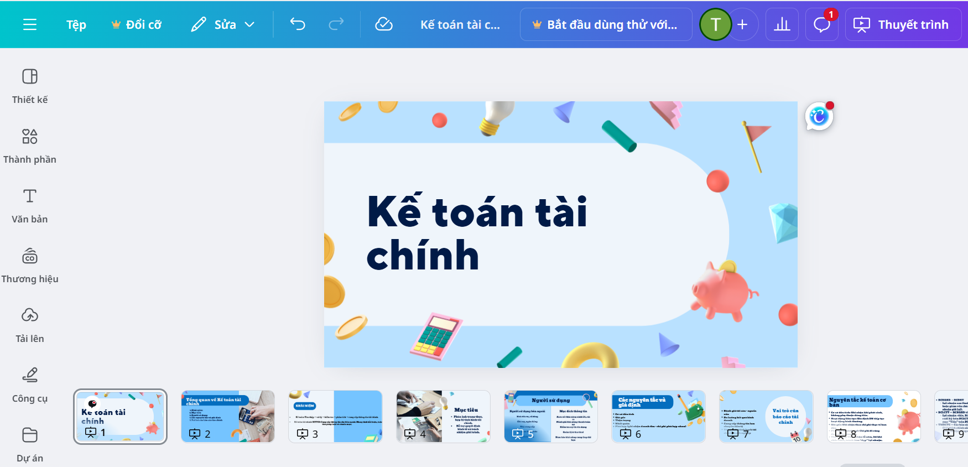
Ngày 7 – Chốt sản phẩm & tập thuyết trình
Hoạt động:
- Nhóm hẹn nhau trên lớp để tổng duyệt.
- Lần lượt mỗi người trình bày phần mình.
- Trưởng nhóm kiểm tra thời lượng.
- Điều chỉnh giọng nói – nội dung – giữ mạch chảy của bài.
Kết quả đạt được:
- Bài thuyết trình hoàn thiện 100%.
- Nhóm đã tập dượt mạch lạc, trôi chảy, sẵn sàng báo cáo.
III. Đánh giá hiệu quả sử dụng công cụ
1. Google Docs
Ưu điểm:
- Cộng tác thời gian thực, không lo trùng nội dung.
- Lưu lịch sử chỉnh sửa → dễ kiểm tra ai làm gì.
- Bình luận – gợi ý giúp chỉnh sửa thuận tiện.
Hạn chế:
- Khi nhiều người thao tác cùng lúc dễ bị lag nhẹ.
2. Google Drive
Ưu điểm:
- Lưu trữ tập trung, phân cấp thư mục rõ ràng.
- Không lo mất file hay gửi nhầm phiên bản.
Hạn chế:
- Dung lượng hình ảnh nhiều khiến upload chậm.
3. Google Meet
Ưu điểm:
- Họp nhanh, chia sẻ màn hình tiện lợi.
- Giúp nhóm thống nhất nội dung nhanh hơn so với chỉ chat.
Hạn chế:
- Một số buổi họp bị ảnh hưởng do mạng yếu.
IV. Khó khăn & cách khắc phục
Khó khăn gặp phải:
- Thành viên bận lịch học nên khó họp đúng giờ.
- Một số bạn chưa quen sử dụng Docs để viết cùng lúc.
- Việc thu thập tài liệu từ nhiều nguồn khiến nội dung không đồng nhất ban
đầu.
Cách khắc phục:
- Chia buổi họp cố định và họp nhanh theo nhu cầu.
- Trưởng nhóm hướng dẫn nhanh cách sử dụng Docs.
- Thống nhất bố cục – cách trình bày trước khi viết.
IX. Kết luận
Dự án thuyết trình môn Kế toán tài chính đã giúp nhóm chúng em rèn luyện kỹ năng cộng tác trực tuyến hiệu quả thông qua việc sử dụng Google Docs, Google Drive và Google Meet. Nhóm đã xây dựng được quy trình làm việc khoa học, phân chia nhiệm vụ rõ ràng và phối hợp nhịp nhàng trong một tuần. Các công cụ hỗ trợ mạnh mẽ cho việc viết tài liệu, trao đổi thông tin, lưu trữ và trình bày. Dự án hoàn thành đúng hạn, nội dung đảm bảo chất lượng và là trải nghiệm hữu ích để áp dụng trong các môn học và dự án tương lai.
Nhóm cũng rút ra được nhiều kinh nghiệm quan trọng trong làm việc nhóm online, đặc biệt là tầm quan trọng của giao tiếp, phân chia hợp lý và tinh thần trách nhiệm của mỗi người.

